今日动态

2023.10.16 星期一 天气 晴

**今日主题：美丽的秋天**

1. **来园情况**

出勤：今天9位小朋友请假。

1. **集体活动《综合：我看到的秋天》**

随着季节的交替，天气逐渐转凉，秋天已然来到了我们的身边。树林变得多姿多彩，呈现出五彩的颜色，有的树叶逐渐从树上往下掉；许多水果成熟了，孩子们吃到了各种各样的水果；菊花开放，色彩斑斓；田野里的水稻成熟了，变得金黄一片；萝卜、豆类等农作物也成熟了，农民在忙着收获呢。孩子们的穿着也有变化，都穿上了秋衣。

宗韫玉、张奕涵、王诺婉、申晓文、冯欣、谭沁、徐佳伊、章昕媛、王若鑫、王秋瑶、徐筱晞、郑书韵、胡奕可、蒋翊晗、王知霖、谌睿、周艺天、张悦威、王楷博、徐诺、黄梓宸、小朋友愿意大胆表述自己对秋天的认识；小朋友也通过他人的分享介绍感受到了秋天美丽的景象，体验丰收的秋天带来的快乐和喜悦。

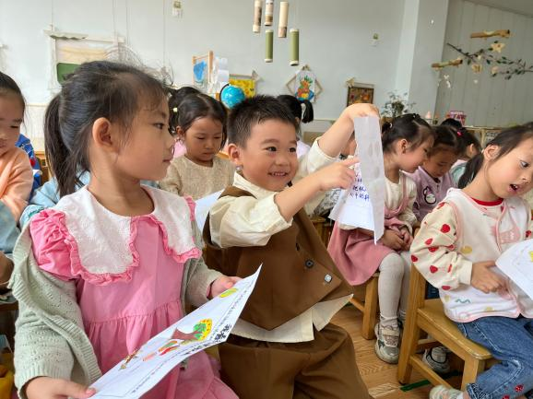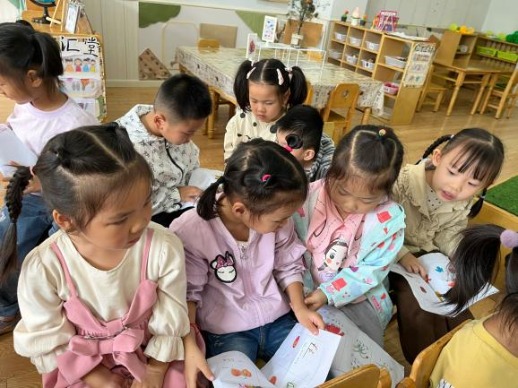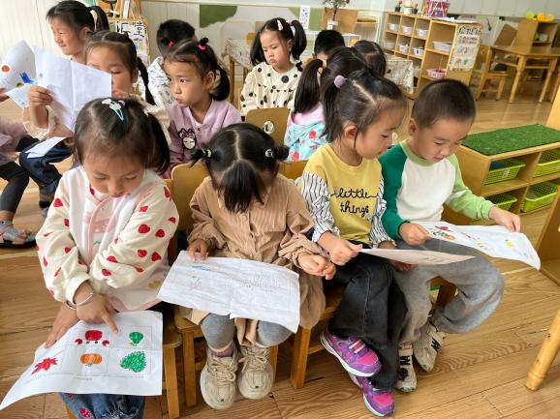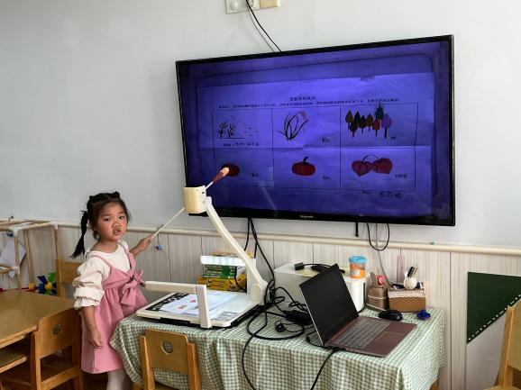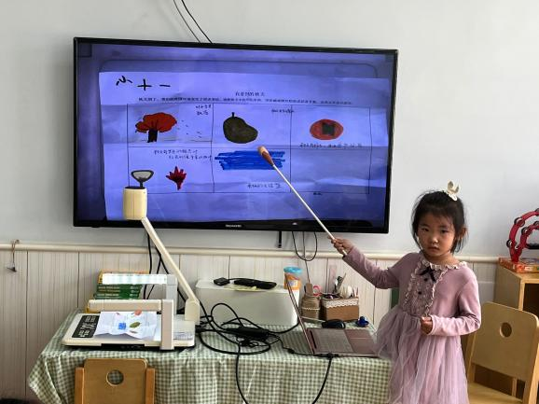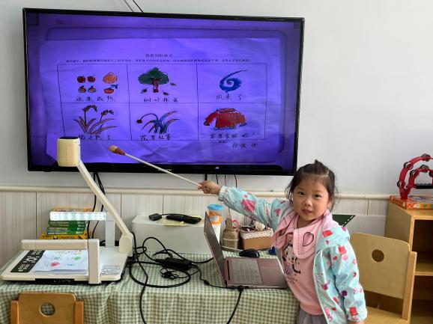

**三、户外活动**

今天我们在中操场进行了混班游戏，混班中大多数小朋友都能够自主选择自己喜欢的游戏，其中足球游戏是孩子们接触较少的游戏，王若鑫、王知霖、周艺天、黄梓宸小朋友都能够敢于挑战足球游戏，班级里的女孩子们也在一旁加油打气！

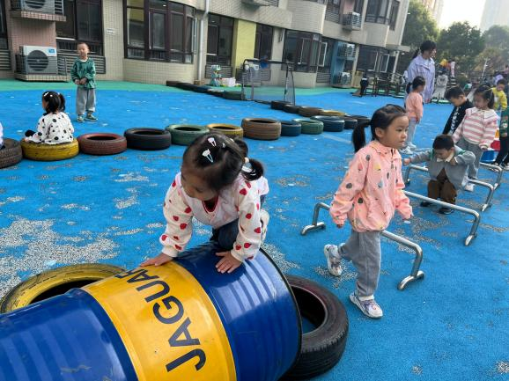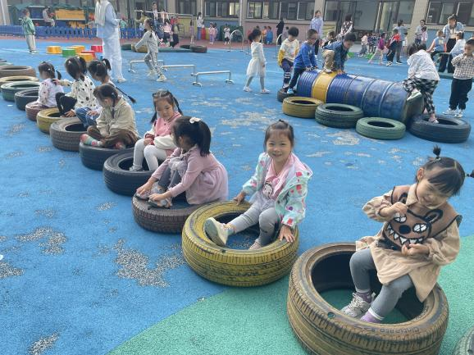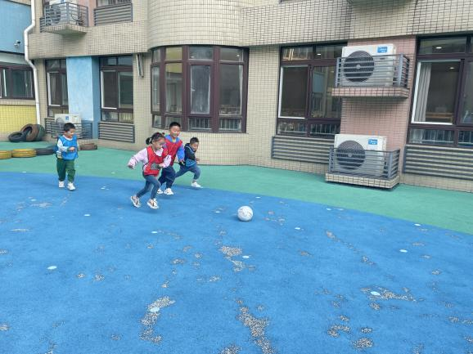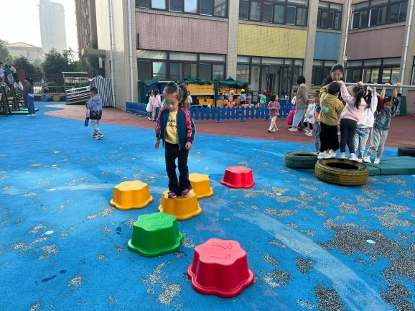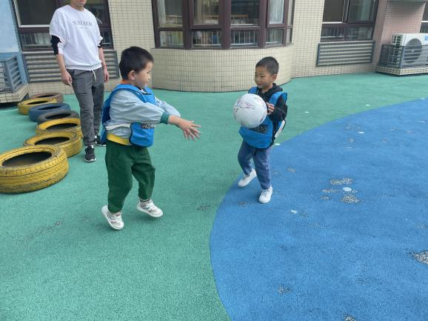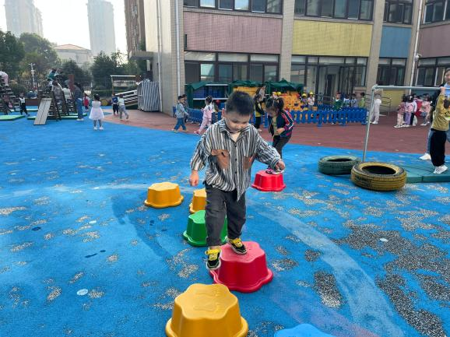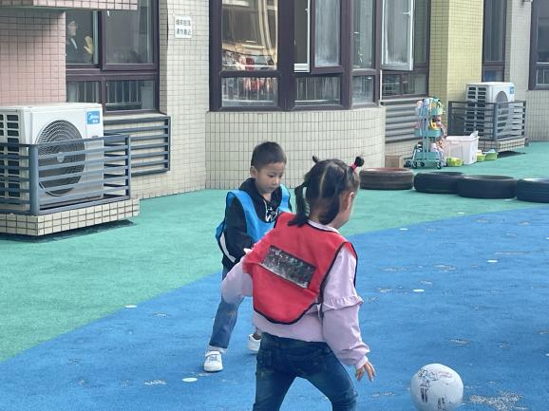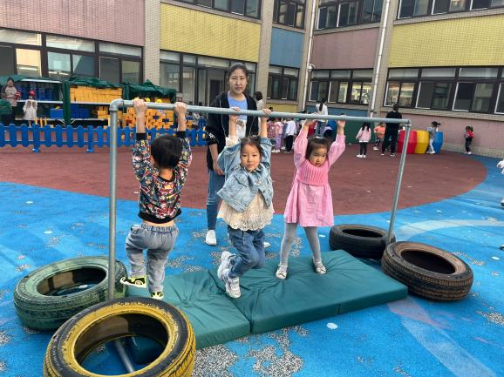

**四、生活活动**

**午餐情况**：中午吃的是有机花菜、红烧肉炖茭白！

点心吃的是汤圆、奶酪棒，水果是龙眼、秋水梨。

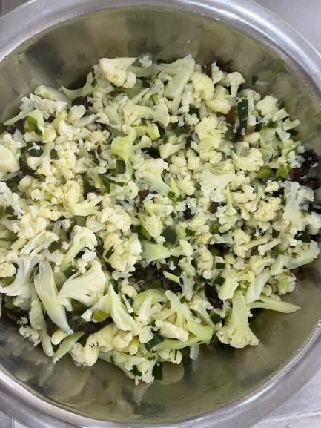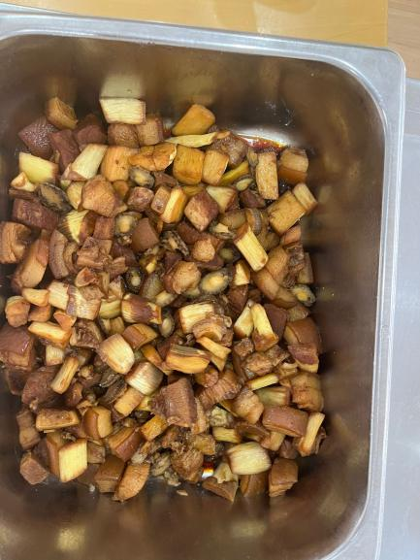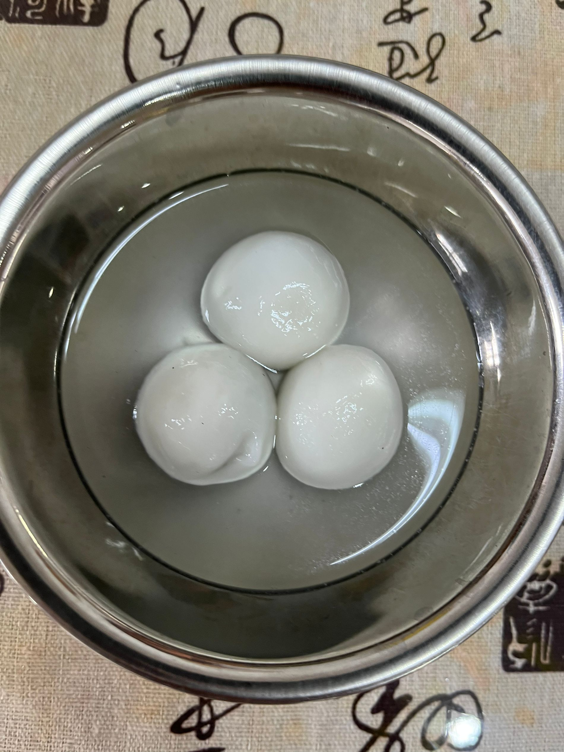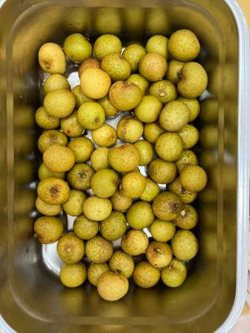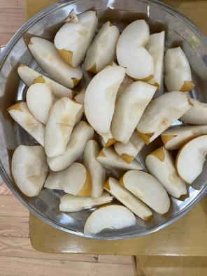

**五、温馨提示**

1.最近感冒咳嗽的小朋友有点多，请大家及时关注幼儿身体情况，并及时与班级老师沟通！

